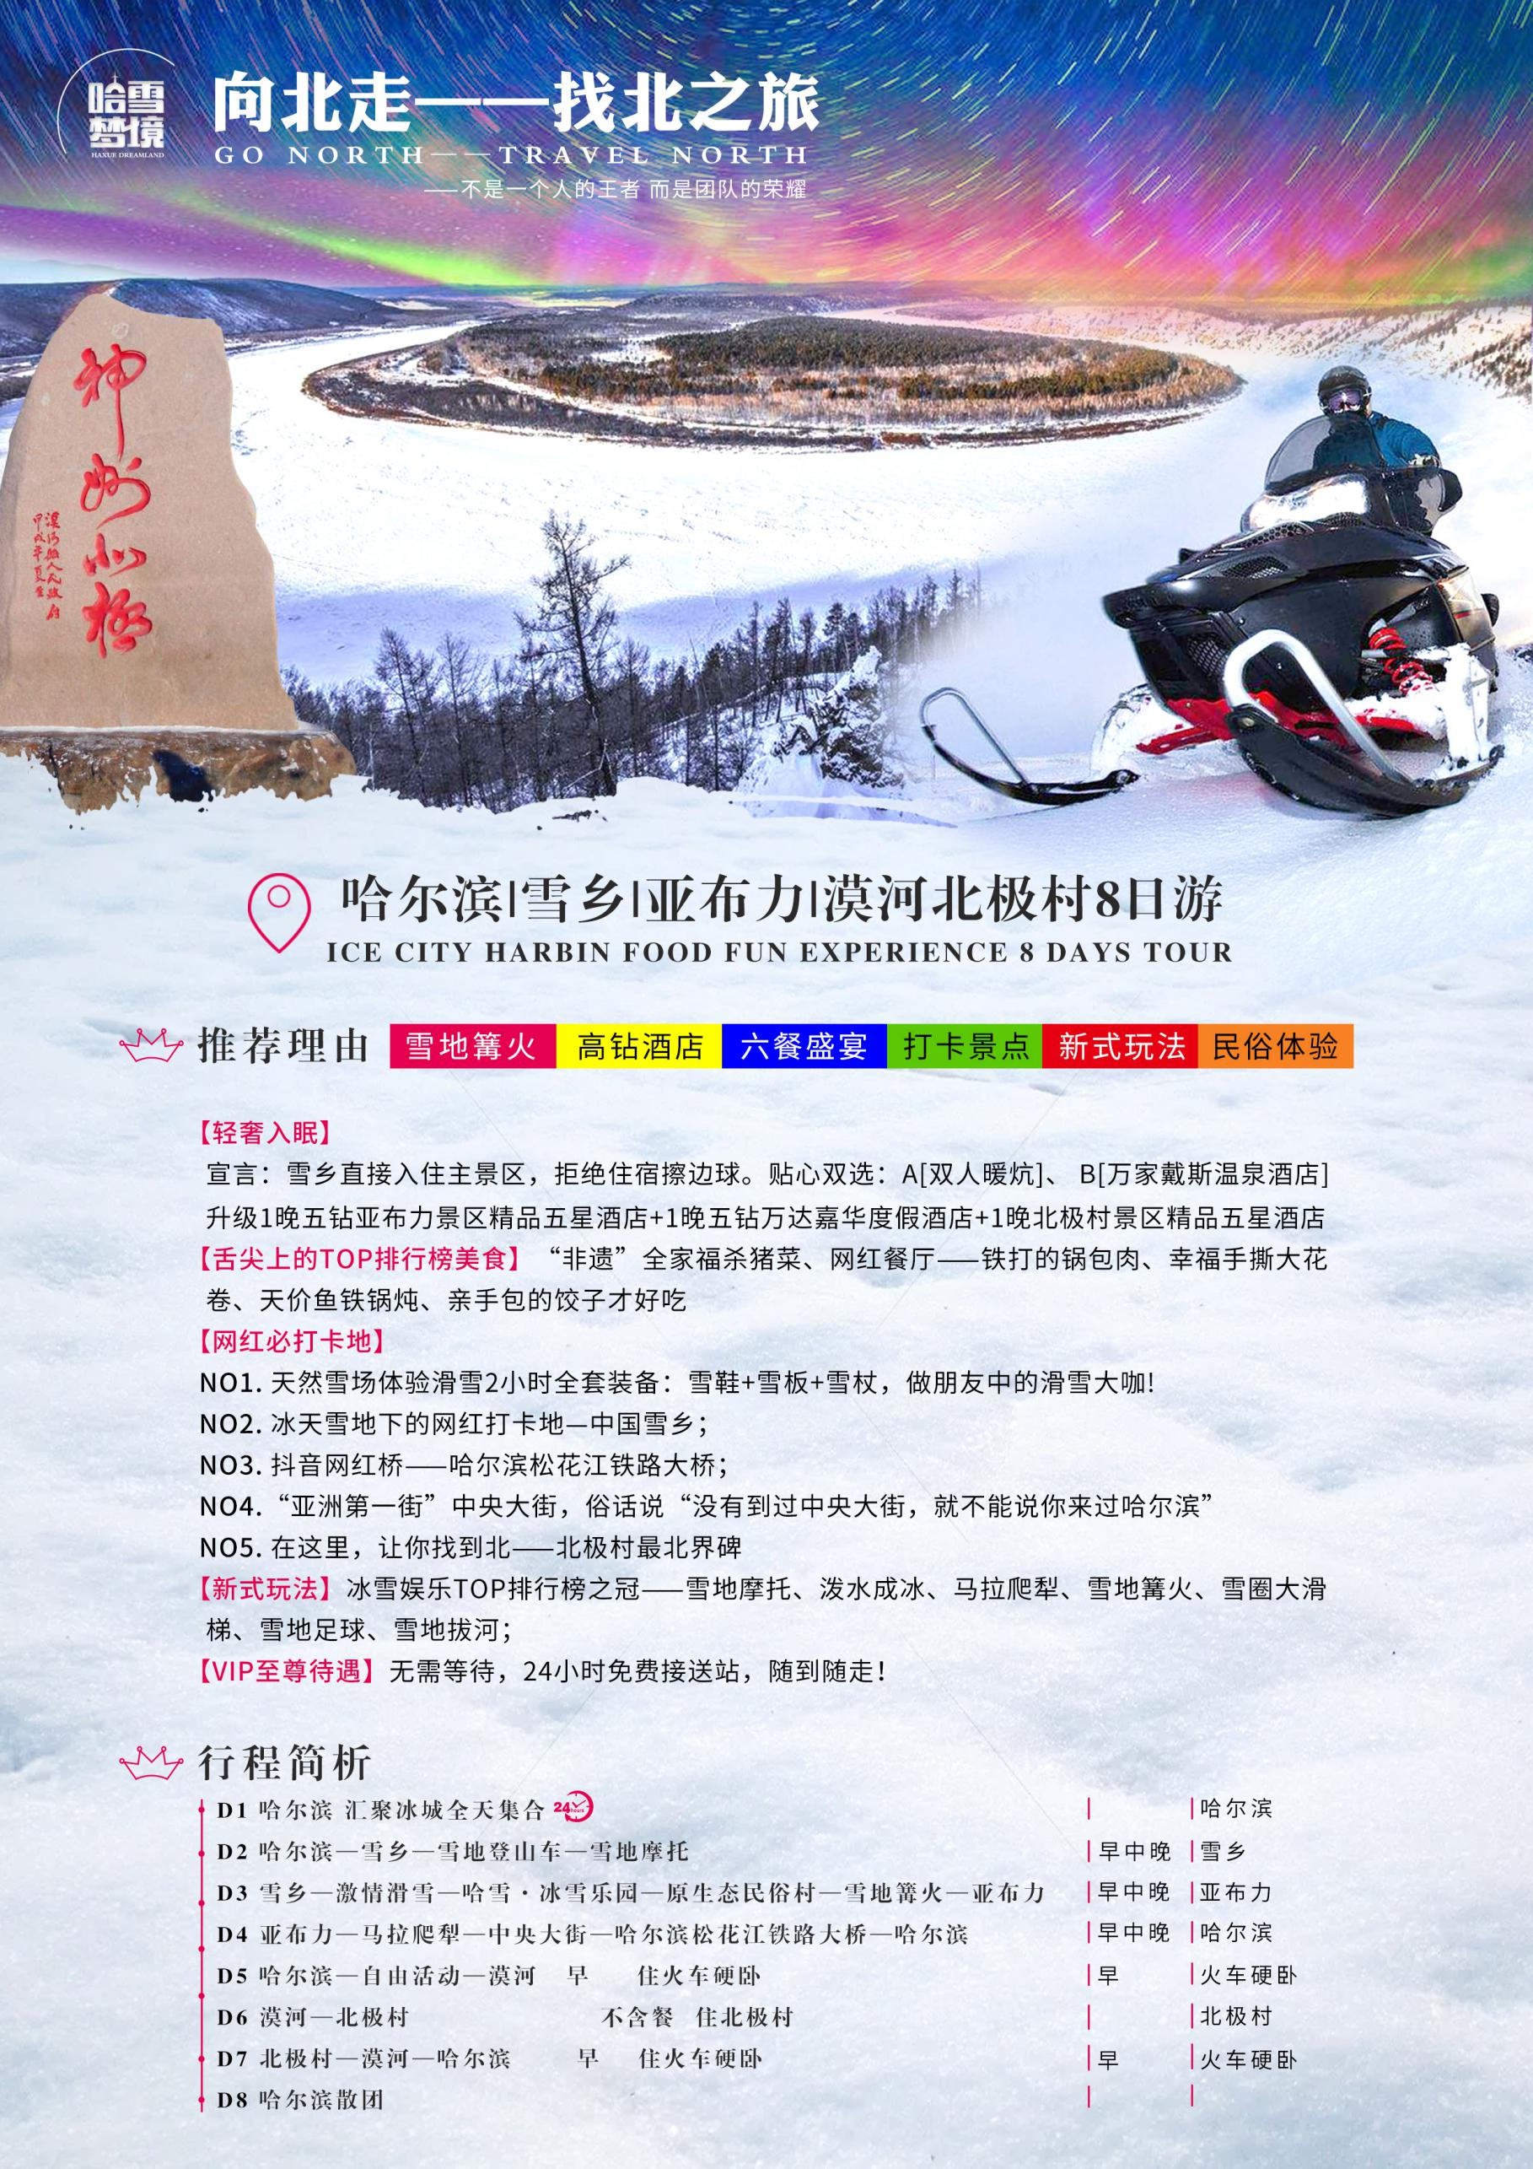

第一天：成都—哈尔滨 全天集合
早餐：自理 | 午餐：自理 | 晚餐：自理 | 住宿：天惠酒店/欧泰商务/喆啡酒店/北北假日/维也纳/星程酒店或同级
★乘飞机赴具有“东方莫斯科、东方小巴黎”之称的哈尔滨。全天自由活动；
★我们会为每一位亲提供24小时的接站服务；专车司机师傅于机场接客人；
★抵达酒店后，酒店前台提客人名字办理入住，按照酒店要求自行缴纳入住押金，退房时客人自退押金；
★旅行社工作人员在出发前1天会以短信的方式，将入住酒店信息及导游信息发送到客人的手机上。
第二天：哈尔滨380KM/5H雪乡
早餐：含 | 午餐：含 | 晚餐：含 | 住宿：A雪乡主景区内“哈雪驿站”民宿2人间（春节期间4人间，男女分住）  住宿：B雪乡主景区内“万嘉戴斯温泉酒店”（含双温泉）
★早餐后乘坐“雪国专车”穿行在纯洁的冰雪童话王国，前往梦中的冰雪童话世界——【中国雪乡】，沿途欣赏银
装素裹，白雪皑皑林海雪原风光；
★登雪乡观光栈道【雪景之源摄影观赏区】，跟随“爸爸去哪儿”实景取景地用相机记录下雪乡最美的景色，参观
【雪乡文化展览馆】【赏雪雕雪塑】，在东北民俗木刻楞民居前拿起相机，变身摄影家模式。手捧雪花来个美
POSS，拍一组形态各异的雪蘑菇，堆一个属于自己的雪人，走在咯吱咯吱响声的雪韵大街，看一看屋檐厚重的雪房子，雪的世界里如梦似幻！
★乘【雪地登山车】赴羊草山，乘坐风驰电掣的【雪地摩托】感受穿林海，跨雪原的刺激旅程，登山顶，深一脚，浅一脚在雪地里打滚，躺在像精盐一样细致的雪地上印下自己的身影，欣赏晶莹剔透的高山雪松和树挂。
★【千人秧歌篝火晚会】当夜幕降临，红彤彤的大灯笼全都亮起来，雪乡进入了另一个世界。东北大秧歌—最具地方特色的休闲生活方式，现在扭秧歌的人越来越少，但热爱他的人却越来越多。千人篝火晚会—所有游客集聚到篝火场地，在雪的童话世界里点燃熊熊篝火，每年都有不少兴奋地游客上演“疯狂赤裸篝火”。由于此两项活动于晚上19点开始，景区根据天气情况而定，所以不能保证每个团队都看得到！
★夜晚在暖暖的炕上真真切切的做一回地道的东北人，学几句东北话：什么是扬了二正、卡吐露皮、破马张飞、无脊六兽、秃噜反仗；唠几句东北嗑：有一种数量，叫老鼻子；有一种地方，叫那嘎达；有一种范围，叫整个浪；有一种顽皮，叫欠儿登；有一种可能，叫备不住……
★【今晚我们入住雪乡主景区内暖炕，雪乡最美在夜景，住在景区内才能让您雪乡之行无遗憾】。
★【雪乡农家宴】清蒸鲤鱼、小鸡焖土豆、东北全家福、牛肉炖萝卜、溜肉段、蒜泥白肉、肉炒蕨菜等
【温馨提示】
1由于亚布力和雪乡地处林区，房间内可能会有小瓢虫等小访客，不要害怕哟，及时通知服务员清扫即可。
2亚雪公路2015年基本实现了三网全通，仍有某些小部分路段没信号；
3由于雪乡条件有限，请大家对于住宿条件及用餐特色提前有心理准备。
4雪乡贩卖虎骨之类的物品基本没有真的，很多的自点餐价格也很贵，不要盲目去消费；
5雪乡的夜景如梦如焕，如果感兴趣可以选选择前往【梦幻家园】，还有雅俗共赏的【东北二人转】，费用自理。
第三天：雪乡88KM/2.5H亚布力
早餐：含 | 午餐：含 | 晚餐：含 | 住宿：亚雪假日宾馆/亚布力宾馆/滑雪者之家/亚布洛尼酒店或同级
★早餐后赠送万嘉天然雪场初级滑雪2小时【雪场免费提供场地雪鞋、雪板、雪杖】体验寒地独具魅力的的滑雪运动，在滑雪场体验白金贵族运动（备注：如雪乡万嘉滑雪场没开放，则改亚布力滑雪场滑雪）。
★【哈雪·冰雪乐园】（视天气情况而定，预计每年12月15日左右开放）中国雪山之巅纯天然冰雪游乐场，打造冰雪之最！【儿童游乐区里的雪滑梯】【雪地足球】【冰上爬犁】【雪地拔河】等游乐产品；尽情嗨翻童话冰雪乐园！
★【元茂屯原生态民俗村】尽显关东风情的民俗市集，以小说《暴风骤雨》中描述的黑龙江尚志市元宝村的真实
历史形象为基础，还原了“中国土改第一村”土地改革时期的民俗人文景观。感受民俗文化、回归天地自然。
★晚餐后独家赠送【哈雪梦境】团队专享的【音乐篝火晚会+雪地烟花】，冷冷的天气，暧暧的人心，大家围着
篝火狂欢跳舞，尽情释放冬雪带给您的心情涤荡。
★【龙江菜】小鸡炖土豆+红烧扒肘子+回锅肉+脊骨炖酸菜+肉丝炒蕨菜+刺五加叶炒鸡蛋+尖椒干豆腐+葱烧木耳；
★【饺子年夜饭】亲自动手包饺子；玩篝火、放烟花，尽享“年夜”待遇。
饺子是东北年三十必吃的主食，“饺子”与“交子”谐音寓意新年旧年福气交在子时，饺子里充满了美好的希望。
【温馨提示】
1滑雪含雪板雪杖雪鞋，赠送项目不参加不退费用；
2滑雪教练在您滑雪时自我推荐，是否需要请自行根据实际情况掌握。如果您请了教练教授您滑雪技巧，期间教练可能会向您索要小费，请据自身实际情况决定是否给予，小费是客人自愿的，如果不想给是可以不给的哦；
第四天：亚布力210KM/3.5H哈尔滨
早餐：含 | 午餐：含 | 晚餐：含 | 住宿：万达嘉华度假酒店/皇冠假日酒店/万达文华酒店/喜来登酒店或同级
★早餐后赠送【马拉爬犁】穿林海过雪原、乘坐爬犁时沿途可看到抗联遗址土匪窝、地窨子等东北特有的习俗，咱也做回抗联人，也许在你毫无准备时会有“土匪”窜出，劫了您的“财宝”充实了他们寨子的金库。进山里人家做客。后乘车返回哈尔滨，沿途欣赏银装素裹的树挂；
★哼着东北童谣“小孩小孩你别哭，进了腊月就杀猪；小孩小孩你别馋，过了腊月就是年”，一路欢歌笑语，好似
“杀猪菜”的香气早已飘满了整个大地。在来尝一下外脆酸甜、一炸熟、二炸色的哈尔滨本地名菜——锅包肉（舌
尖上的美食推荐必吃的哦）；
★【中央大街】“亚洲第一街”，俗话说“没有到过中央大街，就不能说你来过哈尔滨”，漫步“面包”石铺建而成的黄金大道，感受巴洛克建筑流光溢彩的迷人夜色（游览时间30分钟），
★【防洪纪念塔】哈尔滨的标志性建筑（游览时间10分钟）。
★【斯大林公园】中国最长的带状开放式公园（游览时间10分钟），
★【滨江铁路桥】从青年宫边桥头登上约有 30 米的玻璃栈道，透过玻璃向下可看到铁轨、枕木、钢梁等，俯瞰哈尔滨全景。入住酒店。
★（预计12月22日后开园哈尔滨冰雪大世界，我社提供免费接送车服务，大门票自理330元人）
★【全家福杀猪菜】杀猪菜、清血肠、锅包肉、盐水多拼、关东风味拌、笨鸡蛋、油麦菜、黄金勾炖肉皮、幸福手撕花卷、米饭
★【铁锅炖三锅】（江鱼锅+农家笨鸡锅+老家脊骨锅，小凉菜拉皮+拌菜+皮冻+海带丝；主食小花卷+锅贴饼+大米饭）
铁锅炖内配菜：鲜豆腐/粉条/茄子；榛蘑/土豆/粉条/木耳；酸菜/土豆干/粉条/豆角干
★晚餐我们享用东北最最有名气的东北铁锅炖，满载着年的气息，冬的韵味的热气腾腾的大铁锅里满载着丰收的喜悦，曾经的天价江鱼、东北小笨鸡、东北炖骨头；也是东北人在冬季的时候最最喜欢的美食，给大家安排这样的晚餐，也是为了给大家的东北之行增添亮点，为美丽加分
★晚餐后我们就要入住酒店啦，出门在外，穷家富路，心情的美丽与否，不仅仅在于您所感受到的一路美景，优质的餐饮和优品的酒店也是您出行满意的两个不可或缺的选项呢，行程最后一晚的住宿，我们为您精心升级了哈尔滨当地网评五钻的准五酒店，如果早到酒店的话，您还能在酒店去体验酒店的一些附属项目，抑或健身房、抑或游泳池、愿您能在哈尔滨的最后一个夜晚，枕着甜蜜进入梦乡，带着美好的心情结束您刺激的东北之行，带着浓浓的不舍返回温暖家乡。。。
★如遇大雪哈牡高速封路，亚布力到哈尔滨改为火车硬座，火车票费用客人自理。
第五天：哈尔滨—漠河
早餐：含 | 午餐：自理 | 晚餐：自理 | 住宿：火车硬卧
★睡到自然醒，享受五星早餐；
全天自由活动，景点与美食 推荐如下：
★景点推荐——【太阳岛雪雕】 门票：240元人
★太阳岛雪博会是冬季里永恒的歌谣，天空、大地与人浑然交响，自然之美与人文积淀美妙合奏。
★景点推荐——【道外巴洛克】 门票：免
巴洛克风情街位于哈尔滨老道外城区，这里汇聚了哈尔滨地道百年老店，如老道外砂锅、张飞扒肉等等一系列美食。价格经济实惠，接地气、让您在游玩冰城夏都的同时，体验一下舌尖上的哈尔滨。
★景点推荐——【伏尔加庄园】 门票：150元人
庄园位于哈尔滨东南郊的阿什河畔，以俄罗斯文化为主题，大草坪、齐整的树林、俄式古堡，东欧的童话世界近在咫尺。
★餐饮推荐——金刚山烧烤（中山路店） 人 均：￥55
地 址：哈尔滨市南岗区中山路252-2号(近工人文化宫)
营业时间：周一至周日11:00-次日2:00
餐厅介绍：哈尔滨非常有名的烧烤店，不仅食材新鲜，烤出来味道不错，而且价格也比较实在。这里的烤金针菇必点；羊肉串味道也很不错，个头不小；掌中宝有嚼头；酸菜肉卷可以解腻。店内足够大，可同时容纳上百桌，食客超多，在饭点时排队等位是常有的事。
★餐饮推荐——老厨家道台食府 人 均：￥60
地址：道里区友谊路318号(上海街锦州银行对面)
营业时间： 周一至周日10:30-21:00
餐厅介绍：哈尔滨百年老店——老厨家有超正宗的锅包肉。
★餐饮推荐——波特曼西餐厅(道里店) 人 均：￥146
菜 系：西餐俄罗斯菜
地 址：哈尔滨市道里区中央大街西七道街休闲区53号
营业时间：周一至周日11:00-22:00
餐厅介绍
波特曼西餐厅餐厅环境幽雅，装修颇为小资，还有俄罗斯美女的钢琴表演，夜幕时分会点起蜡烛，异国气氛浓郁。在这里可品尝到香浓的红菜汤，极具俄罗斯传统味道；主菜黑椒牛排非常入味；小吃中土豆泥打得很细，入口即化，奶味也非常浓郁。
★晚乘火车赴漠河，参考车次：K7039次（17:33/07:25）或K7041次（18:22/09:57）.
第六天：漠河—北极村
早餐：自理 | 午餐：自理 | 晚餐：自理 | 住宿：悦北酒店或索金大酒店或同级
★早抵漠河（早餐火车上自理），乘车前往北极村（含门票75元/人，电瓶车自理30元/人）,途中参观与天涯海角齐名的【神州北极碑】（30分钟）；
★午餐后参观【中国最北一家】拍照留念（约20分钟）中华北陲碑，徒步【北极沙洲】（参观约120分钟），近
距离观赏具有异国风情的俄罗斯村庄-伊格纳斯依诺村,外观【北疆第一哨所】（参观约20分钟），参观【最北
邮局】（30分钟）——可自行购买几张明信片，卡上最北的邮戳，给远方的家人和朋友寄去来自祖国最北的问
候；晚餐后入住宾馆！
第七天：北极村—漠河
早餐：含 | 午餐：自理 | 晚餐：自理 | 住宿：火车硬卧
★早餐后返回漠河县城，途中参观清代慈禧太后御封的【胭脂沟】—感受电视剧《闯关东》的素材取材地、参观中国历史上唯一被清政府册封的“金圣”当地人称之为财神爷——【李金镛祠堂】（参观30分钟）。登【观音山】，膜拜与海南三亚海上108米高的南海观音法身像遥相呼应的10.8米高的北极林海观音原身圣像；抵达县城午餐；
★参观全国唯一的一座城内原始森林公园-松苑公园（10分钟），参观北极星公园（20分钟）登上153个
台阶，俯瞰漠河县城，参观五六火灾纪念馆（无门票，如临时闭馆不能参观不退任何费用），参观东北土特产店，
乘火车硬卧返回哈尔滨，参考车次K7040次（15:43/05:52）或K7042次（20：05-12：06）。
第八天：哈尔滨—成都
早餐：自理 | 午餐：自理 | 晚餐：自理
★早抵达哈尔滨，自由活动，根据您离港的时间派专车送您至机场，抵达机场后自行办理登机牌和托运行李，通过安检，乘坐航班回到温馨家园，结束愉快的东北旅程！
★【温馨提示】专车司机于第七天晚20点左右联系客人，如没有接到司机电话，第一时间联系导游。

【费用包含】
往返大交通：成都-哈尔滨往返飞机经济舱含税（具体航班详见出团通知书）。
住宿：第一晚豪华酒店（按当地四星标准建筑未挂牌酒店）、亚布力升级1晚景区精品五星，哈尔滨升级1晚国际五星，北极村省级1晚景区精品五星，
A套：雪乡民宿独卫暖炕 2人间（自备洗漱用品及拖鞋，雪乡春节期间为4人间，男女分住），
B套：雪乡万嘉戴斯温泉酒店（含双人温泉，不含汗蒸、不占床不含温泉，自带泳衣），不提供自然单间，部分酒店无三人间，如无法安排，请自觉补交房差，东三省为老工业区住宿条件不能与南方相比，敬请理解。
用餐：5早6正（酒店含早，不占床不含早。十人一桌，八菜一汤，酒水自理，不足十人菜品酌减）所含餐不吃不退。备注：行程中菜单参考，根据当天采购食材菜单会微调，以实际为主。
用车：接送站专车司机师傅；行程游览：当地空调旅游车（保证每人一正座，不提供座次要求）。
酒店到哈尔滨火车站自行打车前往。
门票：含行程所列景点首道门票，其中景区内的园中园门票需客人自理。雪乡持有效优惠证件者请提前告知导游，半票退55元，免票退115元。北极村半票退35、全票退75。
赠送项目：雪地登山车+雪地摩托+哈雪游乐园+雪地篝火+马拉爬犁（赠送项目不参加不退。没有优惠政策）
导游：优秀导游全程服务，第一天和第五、八天不含导游服务。漠河10人以下司机兼导游，火车上无导游。
火车：哈尔滨往返漠河硬卧（火车票不保证车次、铺位、连号）
保险：含当地旅行社责任险；
建议游客提前自行购买旅游人身意外险，70岁以上老人不受理保险，请签免责保证书。
儿童所含：含正餐、含车费、含雪乡炕位（如住戴斯则不含床位）、含导游服务、含滑雪+哈雪冰雪游乐园；
儿童不含：不占床不占早，北极村半票+观音山雪地登山车+雪地摩托+雪乡半票+马拉爬犁，根据景点实际现付。
如按成人含门票+540元/人
特别说明：行程中遇天气原因，航班取消，道路塌方等自然灾害人力不可抗拒因素，所产生的费用及损失由客人自理。
【费用不含】
全程单人房差（若产生单男单女或自然单间，客人自付单房差）；航空保险、酒水自理；其它个人消费，娱乐、索道及行程中标注自费项目，亚布力和雪乡另外的娱乐项目根据需要自行选择参加（需签署补充协议）。

【注意事项】
1、签定合同请提供有效正确的身份信息及通讯号码，并于行程中随身携带身份证件，遗忘遗失等造成的无法登机，无法入住酒店等损失由本人自行承担。
2、建议准备好防寒衣物、常用药品、行程中请保管好您的钱、财、物。
3、东北三省省会是老城市，该城市的星级酒店普遍比内地大部分城市的同类酒店要旧，请您多多包容。尤其景区内的酒店更不能与市区酒店相比。较多酒店洗手间是浴缸和瓷砖地砖，洗漱沐浴时请注意防滑！雪乡酒店不提供一次性洗漱用品，请提前自备。
4、东北地区的饮食口味偏咸，注意饮食卫生，游客自行加菜或自己点菜，必先了解清楚价格和口味是否适合，如发生不愉快事情，我社将不再承担由此而引发的相关责任，敬请谅解。
5、中途因客人自身原因需脱团，费用不退。
6、如景区或餐厅或服务区内出现购物场所，为景区自行经营模式，与旅行社无关，请自行判断产品质量。
7、冬季的冰雪旅游受天气影响严重，尤其下雪会导致高速公路封路，我社在保证游客安全的前提下尽量安排合理的游览内容，如果有行程中未产生的费用，我社将按采购成本退返游客，如果有超出行程所含费用的，请游客自行承担。春节期间都是预付房费，无论任何原因，不能按时入住，无法调换或退款。请游客朋友谅解！
8、感谢您对我社的支持和信任，为能给客人提供更称心的旅程，我社接待质量以客人意见单为准，请各位客人认真填写，有任何问题请第一时间致电意见单上的质检电话，我们将第一时间为您解决。如果游客在完团后提出与其填写意见不符的投诉，我社将不予处理。
9、关于住宿方面，由于亚布力和雪乡地处林区，房间内可能会有小瓢虫等小访客，不要害怕哟，及时通知服务
员清扫即可。

